КРАТКИЙ ОБЗОР ПЕРВИЧНОГО РЫНКА ЖИЛОЙ НЕДВИЖИМОСТИ Г.ТЮМЕНИ ЗА ИЮЛЬ –– 2019Г.

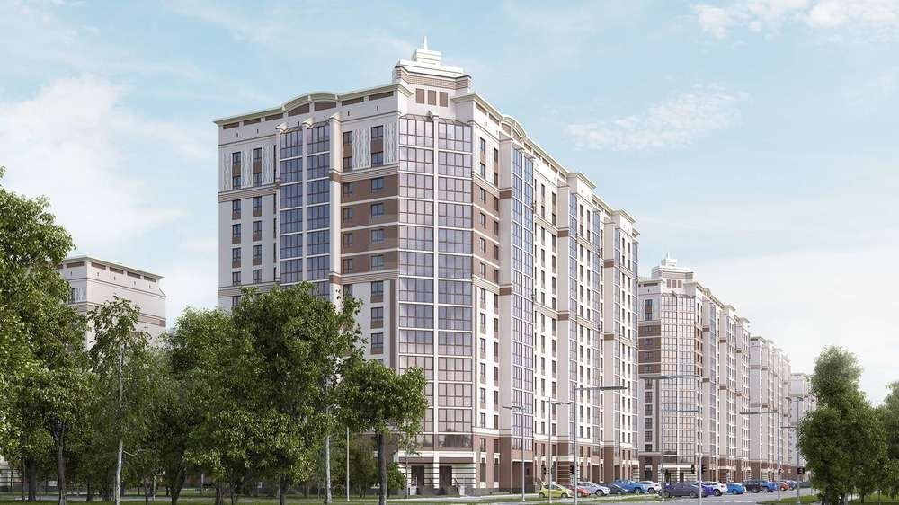

ОСНОВНЫЕ ВЫВОДЫ
- Объем предложения увеличился на 8,83% и составил 11,7 тыс. квартир. На рынок вышло 16 новых домов.
- Доля ипотечных сделок составила 53%.
- Доля продаж однокомнатных квартир составила 55%.
- Удельная цена предложения возросла на 2,83% и составила 64949 руб./кв.м. Увеличение цены по большей части связано с выходом на рынок более дорогих объектов. По сравнению с аналогичным периодом прошлого года цена возросла на 12,34%.
- Средняя площадь проданных квартир по итогам месяца составила 46,4 кв.м.
- Средняя цена кв.м проданных квартир от застройщика - 60717 руб.
1. Анализ предложения на первичном рынке г. Тюмени за июль 2019г.
В июле объем предложения на рынке первичной недвижимости г. Тюмени увеличился на 8,83% и составил 11,7 тыс. объектов. По сравнению с аналогичным периодом прошлого года объем предложения также увеличился на 5,19%.
На продажу вышло сразу 16 новых домов: новый ЖК в Заречном районе, четыре дома в 5-м Заречном мкр., два дома в Историческом Центре, по одному дома в районах ДОК, Дом Обороны, Матмассы. Общий объем нового предложения составил чуть более 1700 квартир.
На 1,7% возросла доля полноценных однушек и составила 26,6%. Доля студий напротив снизилась на 1,4% и составила 11,5% от общего объема предложения. В остальных сегментах изменений практически не было. Доля двушек составила 25,7%, трешек – 20,1% Распределение квартир с совмещенной кухней гостиной следующее: 1+ - 4,9%%, 2+ - 7%, 3+ - 2,1%.

Источник: база компании «Этажи», 2019г.

Рис. 1.1. Распределение новостроек по размеру квартир
В июле 2019 распределение студий по площадям осталось прежним, практически половина (47%) представлена в диапазоне площадей 25-30 кв.м. Чуть больше половины полноценных однокомнатных квартир (53%) представлены в площади 35-45 кв.м. При этом доля квартир площадью 35-40 кв.м возросла на 3%, а квартир площадью 40-45 кв.м напротив снизилась на 3%. Доля основного сегмента квартир 1+ - 40-50 кв.м составляет 56% от общего количества предложения в сегменте. Среди двухкомнатных квартир возросла (+3%) доля в сегменте 55-60 кв.м и составила 27%. Сегмент 60-65 кв.м снизился на 5% и составил 19% от общего объема предложения двухкомнатных квартир. Половина квартир формата 2+ представлены в диапазоне площадей 60-70 кв.м. 24% трехкомнатых квартир представлены в площади более 95 кв.м.

Источник: база компании «Этажи», 2019г.

Рис. 1.2. Структура предложения по площадям в разрезе размеров квартир
На рынок вышли квартиры со сроком сдачи в 2023 г. Доля таких объектов составила 2,6% от общего количества квартир. Чуть меньше пятой части (17,8%) квартир представлена в уже сданных домах. Еще 7,5% жилья застройщики планируют сдать в текущем году. В следующем году застройщики планируют сдать 31,2% объектов. Большая часть предложения (35,4%) должна быть сдана в 2021 году.

Источник: база компании «Этажи», 2019г.

Рис. 1.3. Структура предложений в разрезе по срокам сдачи
В июле 2019г. доля эконом класса составила 70,6%, предложения комфорт класса составляют 27,9%. Предложение бизнес класса составляет 1,5% от общего объема предложения. В г. Тюмени не представлено домов класса элит.

Источник: база компании «Этажи», 2019г.

Рис. 1.4. Структура предложений в разрезе по классам

76% студий в предложении выставлены на рынок по цене до 2000 тыс.руб. 35% однокомнатных квартир можно приобрести за 2000-2500 тыс. руб. Среди квартир 1+ превалируют квартиры в ценовом диапазоне 3000-3500 тыс. руб. (45%). Большая часть полноценных «двушек» (60%) выставлены на рынок по цене до 4000 тыс. руб. 27% квартир 2+ представлены в ценовом диапазоне до 3000 тыс. руб., еще 27% выставлены по более дорогой цене – 4000-4500 тыс. руб. 49% полноценных трехкомнантых квартир расположились в ценовом диапазоне до 5000 тыс. руб.

Источник: база компании «Этажи», 2019г.

Рис. 1.5. Структура новостроек г. Тюмень по диапазонам цен в разрезе по размеру квартир

За счет выхода нового ЖК в лидеры по объему предложения вышел Заречный район с долей 12,05% от общего объема предложения. На втором месте по объему предложения разместился район Тюменская слобода с объемом предложения 9,52%. Далее следуют Мыс, Тарманы, Матмассы (8,67%), Центр: Студгородок 8,07% и т.д. в порядке убывания.

Источник: база компании «Этажи», 2019г.

Рис. 1.6. Структура предложений на первичном рынке г. Тюмени по районам
- Анализ ценовой ситуации на первичном рынке жилой недвижимости г. Тюмени за июль
Удельная цена предложения сложилась на уровне 64949 руб./кв.м. По сравнению с предыдущим месяцем изменение цены составило +2,83%. Увеличение цены связано с выходом на продажу большого количества новых объектов по более высокой цене. Без учета выхода объектов цена возросла на 1,04%. По сравнению с аналогичным периодом прошлого года удельная цена увеличилась на 12,34%.

Источник: база компании «Этажи», 2019г.

Рис. 2.1. Динамика удельной цены предложения на первичном рынке жилья

В анализируемом периоде наиболее сильно изменилась цена стандартных квартир. Так, однокомнатные квартиры подорожали на 1,9%, двухкомнатные на 2,4%, трехкомнатные на 2,2%.

Источник: база компании «Этажи», 2019г.

Рис. 2.2. Удельная цена предложения на первичном рынке в разрезе по количеству комнат
Квартиры в домах класса «эконом» в среднем предлагались за 59334руб./кв.м (+0,3%), комфорт класса – 71056 руб./кв. (-0,6%) и бизнес класса - 124395 руб./кв.м (+12,8%), за счет выхода нового объекта.

Источник: база компании «Этажи», 2019г.

Рис. 2.3. Удельная цена предложения на первичном рынке в разрезе по классу

В июле 2019 года наибольшая удельная цена сложилась в районе Центр: Исторический и составила 116940 руб./кв.м. Далее следует район Дударева – 91644 руб./кв.м в районе Драмтеатра цена сложилась на уровне - 91030 руб./кв.м, в районе КПД - 78395 руб./кв.м и т.д. в порядке убывания.

Источник: база компании «Этажи», 2019г.

Рис. 2.4. Удельная цена предложений новостроек г. Тюмень в разрезе по районам
Таблица 2.1
Удельные цены предложения в разрезе по районам города
Район | Удельная цена, руб./кв.м |  | Прирост
 | Июнь 2019 | Июль 2019 | руб./кв.м | %
1-й Заречный мкр | 69005 | 69181 | 177 | 0,3
2-й Заречный мкр | 61264 | 62429 | 1165 | 1,9
5-й Заречный мкр | 56092 | 57426 | 1335 | 2,4
Антипино | 47925 | 48107 | 183 | 0,4
Ватутина | 51258 | 51202 | -56 | -0,1
Войновка | 47765 | 47765 | 0 | 0,0
Воровского | 61831 | 61846 | 15 | 0,0
Восточный-2 | 54595 | 54973 | 378 | 0,7
Восточный-3 | 60304 | 60317 | 13 | 0,0
Дом Обороны | 58607 | 59056 | 449 | 0,8
ДОК | 59663 | 58410 | -1253 | -2,1
Дударева | 91644 | 91644 | 0 | 0,0
Европейский мкр | 69401 | 74351 | 4949 | 7,1
Заречный | 71900 | 71713 | -187 | -0,3
Княжева | 63908 | 64547 | 640 | 1,0
Лесобаза | 53236 | 54458 | 1222 | 2,3
Маяк | 51853 | 52000 | 147 | 0,3
МЖК | 65334 | 65194 | -140 | -0,2
ММС | 52401 | 53158 | 757 | 1,4
Московский тракт | 54832 | 55451 | 619 | 1,1
Мыс, Тарманы, Матмассы | 62625 | 62352 | -272 | -0,4
Ожогина | 74313 | 75947 | 1634 | 2,2
Патрушева | 48415 | 48336 | -79 | -0,2
Плеханово | 55188 | 55452 | 265 | 0,5
СМП | 66153 | 66746 | 593 | 0,9
Тюменская слобода | 60408 | 61366 | 958 | 1,6
Тюменский мкр | 57575 | 55584 | -1992 | -3,5
Центр: Дом печати | 75995 | 76805 | 810 | 1,1
Центр: Драмтеатр | 96697 | 91030 | -5666 | -5,9
Центр: Исторический | 95207 | 116940 | 21732 | 22,8
Центр: КПД | 78568 | 78395 | -173 | -0,2
Центр: Студгородок | 68508 | 68501 | -7 | 0,0
Червишевский тракт | 45000 | 45000 | 0 | 0,0
Югра | 64561 | 51586 | -27 | -0,1
Южный мкр | 68424 | 69662 | 1238 | 1,8

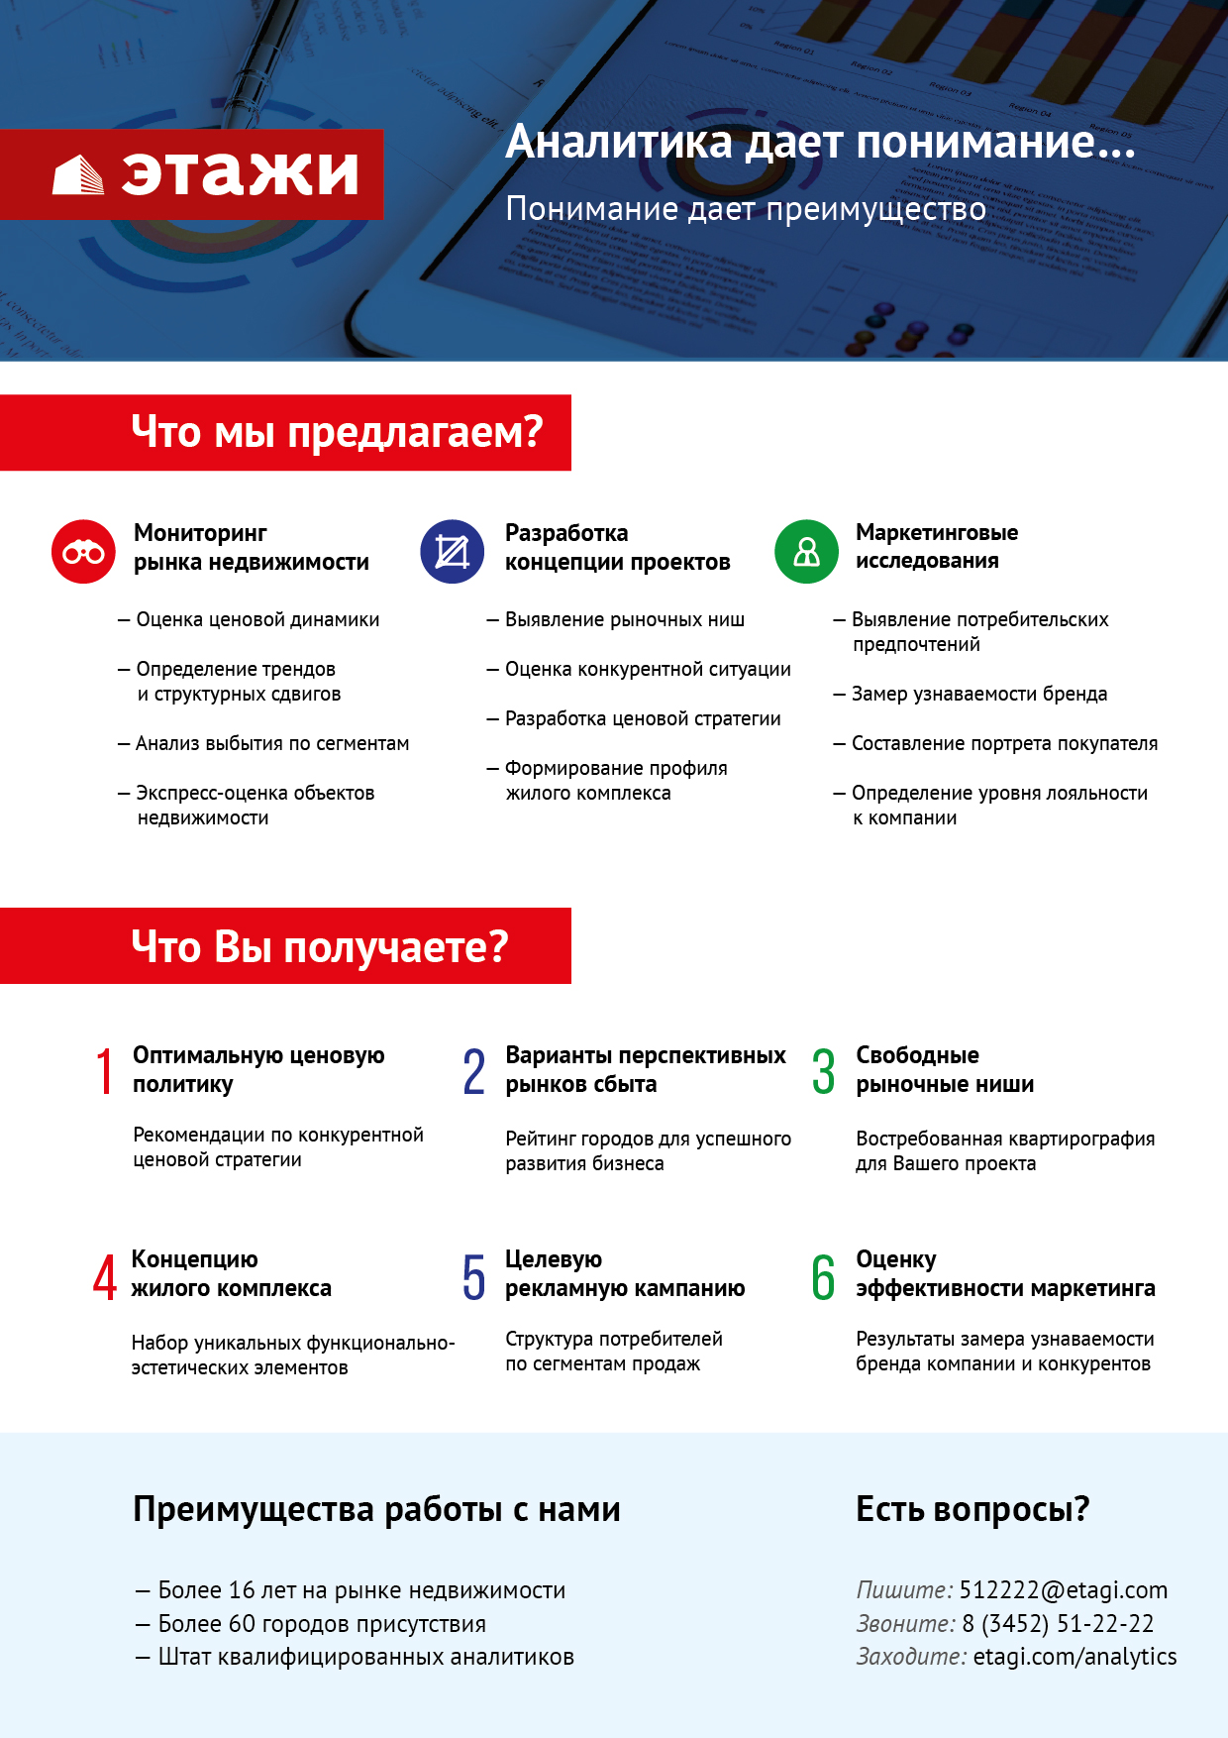

Отчет выполнен в соответствии с методическими рекомендациями по анализу рынка недвижимости Г.М. Стерника, принятыми Российской Гильдией Риэлторов

